第十三章 简单电路《跨学科实践：调查电池的发展并制作水果电池》
学科：初中物理 教材 ：苏科版2024 授课类型：跨学科实践课 共1课时
【教材分析】
本课内容选自苏科版九年级上册第十三章“简单电路”中的跨学科实践活动，以“调查电池的发展并制作水果电池”为主线，将物理知识与历史、化学、工程学等多学科融合。教材通过讲述伏打电堆的发明历程，引导学生理解电池作为电源在现代生活中的广泛应用，同时设置动手实验任务，要求学生利用日常材料自制水果电池，并探究其电压变化规律。这一设计不仅深化了学生对电源、电流、电压等核心概念的理解，还培养了科学探究能力与创新意识。
【学情分析】
九年级学生已掌握电路的基本组成（电源、用电器、导线、开关）、电流与电压的测量方法，具备使用电压表和电流表的基础技能。他们对生活中常见的干电池、锂电池有直观认知，但对电池的原理和发展史缺乏系统了解。部分学生动手能力强，乐于参与实验探究；但也有学生对跨学科任务感到陌生，存在畏难情绪。因此，在教学中需通过真实情境激发兴趣，采用任务驱动法降低认知门槛，借助小组合作与教师示范突破操作难点，引导学生从“做中学”走向“思中悟”。
【教学目标】
物理观念
1. 能结合电池发展史说明电源的本质是将其他形式能转化为电能的装置，理解电池工作过程中能量转化关系。
2. 能解释水果电池的工作原理，明确金属片插入水果后形成电势差，从而产生微弱电流。
科学思维
1. 能通过对比不同水果、金属片组合的电压数据，归纳影响水果电池输出电压的因素，发展归纳推理能力。
2. 能设计实验方案验证“金属片间距、深度是否影响电压”，提升控制变量的科学思维水平。
科学探究
1. 能根据提示自主完成水果电池的组装，并用电压表或发光二极管判断是否有电，发展实验操作能力。
2. 能记录实验数据，进行初步的数据分析与结论表达。
科学态度与责任
1. 能主动查阅资料，了解我国在新型电池研发领域的成就，增强民族自豪感与科技责任感。
2. 能在小组合作中合理分工，尊重他人意见，养成严谨求实的科学态度。
【重点难点】
重点
1. 水果电池的制作过程及基本工作原理，理解金属与电解质溶液间发生氧化还原反应产生电压。
2. 使用电压表正确测量水果电池两端电压，判断正负极。
难点
1. 如何引导学生从“现象观察”上升到“原理理解”，建立“化学能→电能”的能量转化模型。
2. 在实验中有效控制变量（如金属片间距、插入深度），准确比较不同组合下的电压差异。
【教学方法】
情境探究法、合作探究法、讲授法
【教具准备】
PPT课件、硫酸铜溶液、化学反应盒、各种水果、铜片、锌片、导线、电压表、发光二极管、记录单
【自主预习】阅读教材，完成以下问题：
电池的调查与研究：（1）从生物电到伏打电堆；
- 电池的发展历程：①电池的发展历程；
②太阳能电池及应用；
③新型电池（未来研究方向）；
（3）电池在生产、生活、交通、通信领域的应用
（4）我国在电池研制领域的技术创新及社会贡献
（5）电池对环境的影响及对策
【情境导入】
一、播放视频：中国电动汽车2024年生产量破千万2025年出口量全球第一
提出问题：同学们有没有想过，这些电动汽车能跑遍全球、赢得世界认可，最核心的动力来源是什么？
引导学生回答：“电池！”
教师介绍：没错，就是电池！但你可能想不到，如此强大的汽车电池，最初的发明竟然跟一只青蛙有关，它最基本的原理居然就藏在我们身边的水果里。
引出课题：这节课我们一起调查电池的发展，亲手解锁水果电池发电的奥秘！
让我们化身小小工程师，开启这场能源探索之旅吧！
- 发布实践任务，肯定每一份付出
“现在，请全体同学加入‘未来能源侦探团’，完成两大任务：
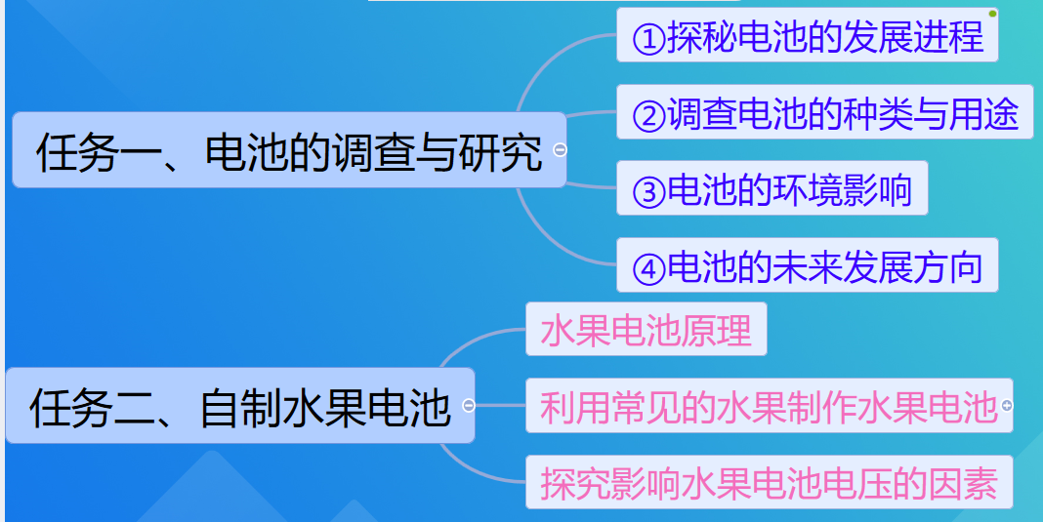
展示上周同学们自由组队，对任务一开展相关调查研究，形成的16份调查报告。
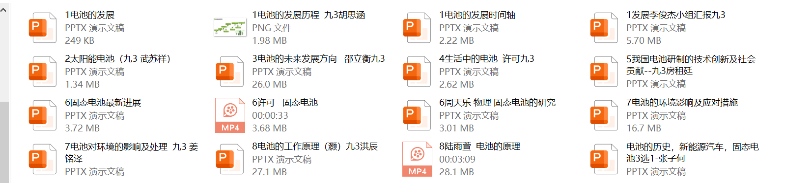
给予肯定，表扬！！！
同学们挖掘了电池的前世、今生和未来，从早期电池的诞生到如今新能源汽车的高性能电池，再到对未来电池技术的大胆畅想。这份主动探索、全面调研的态度特别值得肯定。你们的每一份付出都藏着成长的力量！
今天我们先聚焦“电池的前世来源”进行深入学习，“今生”和“未来”的精彩发现后续开辟课堂一一分享。

三、梳理电池发展脉络，理解科学进步的累积性

1、揭示电池的核心功能：能量转化装置
【视频】科学简史---从青蛙腿到伏打电池
演示实验：锌片、铜片、硫酸铜溶液、电压表
学生观察电压表发现指针偏转，取出金属片发现锌片被腐蚀后变得粗糙，铜片表面黄色更鲜亮。
问题1：你知道刚刚的实验中发生了什么吗？
学生：化学反应-—氧化反应——氧化还原反应——置换反应
问题2：为什么会产生电流？
【视频】动画演示说明电流是由电子的定向移动产生的，电流方向与电子的移动方向相反。
【视频】动画说明锌原子的最外层核外电子转移，变成锌离子，溶液中的铜离子得到电子还原成铜。
能量变化：电池是将化学能转化为电能。
- 展示时间轴图示：从伽伐尼到现代锂电池
1. 学生汇报调查成果
- 教师展示动态时间轴PPT（每个节点点击后出现简要说明与图片）
- 1780年：伽伐尼发现“动物电”
- 1800年：伏打发明伏打电堆（世界首个电池）
- 1859年：普兰特发明铅酸蓄电池（可充电）
- 1910年：碱性电池问世，寿命更长
- 1991年：索尼推出锂离子电池，开启移动时代
- 2020年至今：固态电池、钠离子电池等新技术涌现
学生补充：太阳能电池、燃料电池
3、学生汇报新型电池以及未来发展趋势
教师提问：“从伏打电堆到锂电池，有哪些共同点？又有哪些进步？”
引导学生发现：所有电池都是将某种能量转化为电能，且效率越来越高，体积越来越小。
小结：“电池的发展，本质上是人类对能量转换效率追求的结果。”
四、动手实践，探究水果电池奥秘

（一）分组实验：制作并检测水果电池
分发实验材料包，明确步骤与安全事项
1. 教师展示材料包：苹果1个、铜片2片、铁片2片、导线4根、电压表1台、发光二极管1个、记录表1张。
2. 强调操作规范：
- 金属片不能接触，否则短路；
- 插入深度保持一致（约1.5cm）；
- 电压表红表笔接铜片，黑表笔接铁片。
3. 指导学生阅读“制作指南”卡片：
- 步骤1：将铜片和铁片插入苹果两侧，距离约3cm。
- 步骤2：用导线连接铜片与电压表正极，铁片与负极。
- 步骤3：观察电压表读数，记录数值。
- 步骤4：尝试更换为橙子、柠檬，重复实验。
4. 提醒：“如果电压太低（小于0.5V），可用多个水果电池串联提高电压。”

（二）探究影响电压的因素

设计对比实验，控制变量
1. 教师提问：“如果我把两个金属片插得更近一点，电压会变大吗？”
2. 引导学生设计实验方案：
- 保持水果种类、金属片材质不变；
- 改变金属片间距（3cm、2cm、1cm）；
- 每次测量电压并记录。
3. 教师巡视指导，纠正错误连接方式，提醒注意读数精度。
4. 鼓励学生提出新问题：
- “如果只换金属片呢？”
- “插得深一点会不会更好？”
5. 教师总结：“科学研究的关键在于控制变量，才能得出可靠结论。”
（三）验证电流路径：用LED灯检验发电效果
尝试点亮发光二极管
1. 教师演示：将水果电池与LED灯连接，观察是否发光。
2. 提问：“为什么有的组没亮？可能是什么原因？”
3. 学生讨论后回答：
- 电压太低；
- 接线错误；
- 金属片氧化导致接触不良。
4. 教师补充：“LED灯需要一定电压才能点亮，通常需0.8V以上，所以单个水果电池很难成功，建议串联多个电池。”
5. 指导学生将两个水果电池串联：第一个的铜片连第二个的铁片，其余端口接电压表或LED。

总结升华，展望未来能源

（一）回归主题，拓展社会责任
播放中国新能源电池产业宣传片片段
1. 教师播放30秒短视频：
- 宁德时代工厂自动化生产锂电池
- 中国电动车出口量全球第一
- 太阳能+储能电站项目落地西部
2. 提问：“我国在电池领域取得了哪些领先成就？”
3. 学生回答：“锂电池产量世界第一”“比亚迪、宁德时代引领全球”“推动绿色出行”
4. 教师总结：“从伏打电堆到中国智造，我们见证了科技进步的力量。而你们今天做的水果电池，正是未来新能源探索的起点！”
（二）布置课后延伸任务
发布“未来能源计划书”作业
1. 要求学生以“我眼中的未来电池”为主题，写一篇不少于300字的小短文：
- 描述你想象的一种新型电池（如：氢燃料电池、核聚变电池、植物电池）
- 说明它的优点与应用场景
- 表达你希望为环保事业做出怎样的贡献
2. 鼓励学生图文并茂，可附草图或思维导图。
3. 明确下节课将进行“最佳创意奖”评选。

【教学反思】
成功之处
1. 以“未来能源侦探”角色贯穿全程，极大提升了学生参与度与学习主动性。
2. 实验设计贴近生活，材料易得，学生动手体验充分，真正实现了“做中学”。
3. 注重跨学科融合，将物理、化学、历史知识有机整合，拓宽了学生视野。
不足之处
1. 部分小组因金属片氧化严重导致实验失败，需提前准备备用材料。
2. 个别学生在控制变量方面仍显混乱，需加强实验设计训练。
3. 时间分配略紧，部分小组未能完成所有对比实验，下次可适当延长实践时间。

